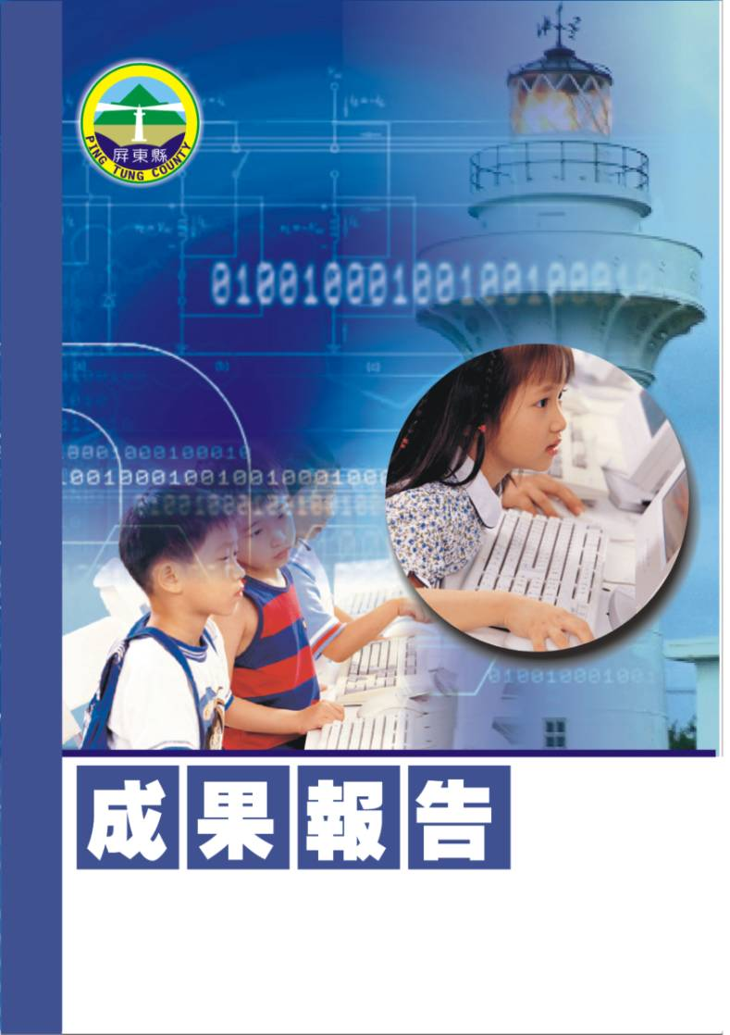
屏東縣車城國小97學年度下學期
校園二手制服、書籍、學用品回收再使用
【活動成果】
車城鄉車城國民小學
辦理日期：98年6月29日
屏東縣車城國小97學年度「校園二手制服、書籍、學用品回收再使用」實施計畫
一、依據︰
- 行政院國家永續發展會議永續教育組08709案行動計畫:推動校園二手制服、書籍、用品等回收循環再使用機制，要求新校長不要任意變更制服。
- 國民教育法第8條之3第2項修正條文規定：國民小學及國民中學藝能及活動科目之教科圖書，應免費借用予需要之學生。
二、目標︰
- 透過推動校園二手制服、教科書及學用品的回收再利用，培養學生養成愛物惜福、互助關愛之美德，落實環境教育生活化。
- 環境資源有限，為加強資源循環再利用，並減輕家長經濟負擔，鼓勵珍惜資源、減少廢棄物的消費價值觀，期使地球資源永續利用，以造福後代子孫。
三、實施對象：全校師生。
四、實施時間與地點：（配合期末大掃除）
  - 時間：98年6月29日（一）早上10點20分前送達。
  - 地點：教具室前紅磚道。
五、實施方式：
- 回收種類：
1. 制服類－車城國小運動服和制服。
2. 教科書－破損不嚴重的教科書。
3. 學用品－破損不嚴重的作業簿。
- 回收方式：
1. 請家長將制服事先清洗、摺疊好後，於期末大掃除時統一進行回收。
2. 教科書和作業簿請各班事先分開，以利回收統計。
- 回收統計：
1. 由本校衛生組進行回收統計，並將成果記錄於附件一。
2. 回收統計成果呈主任、校長核可後於97年7月15日前上網填報完畢。
（填報網址：https://140.111.34.135）
七、工作分配：
- 由洪文傑主任統籌督導。
- 林俊良老師負責制服類回收。
- 黃彥穎老師負責教科書類回收。
- 楊峻男老師負責學用品類回收。
八、其他注意事項：
- 二手制服捐至學校，經鑑定若有破損及不清潔等情形，將予以退回或拒收。
- 二手制服、二手教科書、二手學用品經捐獻之後，不得索回。
九、本計畫經校長核可後實施，修正時亦同。

承辦人：黃彥穎 訓導主任：洪文傑 校長：陳登祿

活動照片
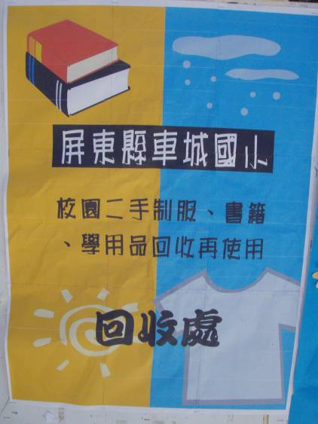
活動名稱 | 97學年度校園二手制服、書籍、學用品回收再使用
活動時間 | 98年6月29日(星期一)
活動地點 | 本校資源回收場
參加人數 | 本校教師及學生，合計共約400人
活動內容 | 教科書回收

活動照片
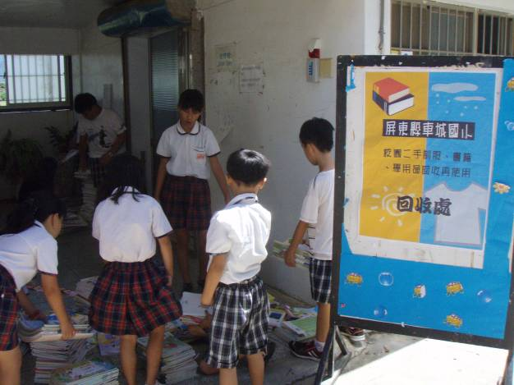
活動名稱 | 97學年度校園二手制服、書籍、學用品回收再使用
活動時間 | 98年6月29日(星期一)
活動地點 | 本校資源回收場
參加人數 | 本校教師及學生，合計共約400人
活動內容 | 學生們幫忙整理教科書類回收
活動照片
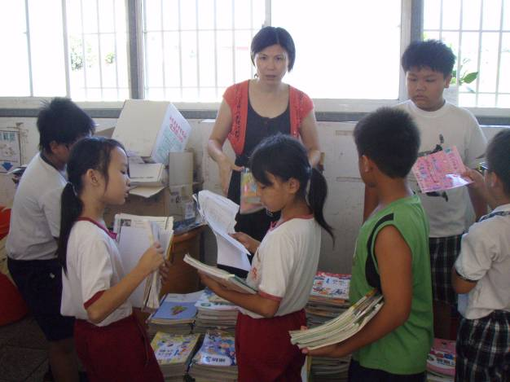
活動名稱 | 97學年度校園二手制服、書籍、學用品回收再使用
活動時間 | 98年6月29日(星期一)
活動地點 | 本校資源回收場
參加人數 | 本校教師及學生，合計共約400人
活動內容 | 學生幫忙整理作業簿回收
活動照片
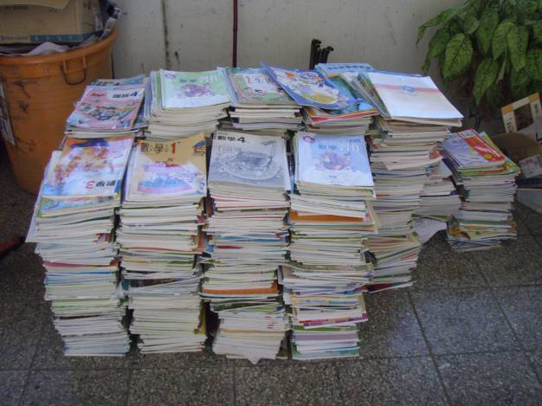
活動名稱 | 97學年度校園二手制服、書籍、學用品回收再使用
活動時間 | 98年6月29日(星期一)
活動地點 | 本校資源回收場
參加人數 | 本校教師及學生，合計共約400人
活動內容 | 教科書回收完成
活動照片
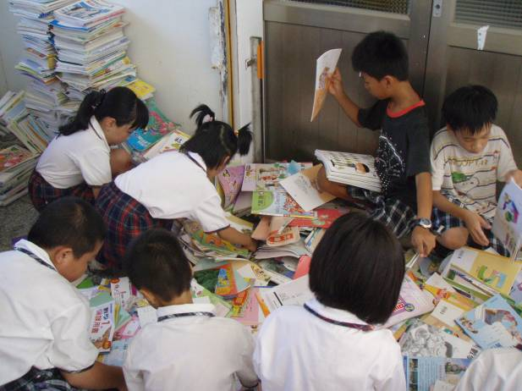
活動名稱 | 97學年度校園二手制服、書籍、學用品回收再使用
活動時間 | 98年6月29日(星期一)
活動地點 | 本校資源回收場
參加人數 | 本校教師及學生，合計共約400人
活動內容 | 學生幫忙整理教科書回收
活動照片
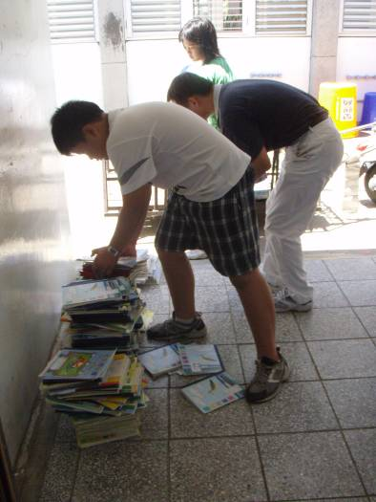
活動名稱 | 97學年度校園二手制服、書籍、學用品回收再使用
活動時間 | 98年6月29日(星期一)
活動地點 | 本校資源回收場
參加人數 | 本校教師及學生，合計共約400人
活動內容 | 全校總動員幫忙整理作業簿回收
（附件一）
屏東縣車城國小97學年度「校園二手制服、書籍、學用品回收再使用」統計表
編號 | 回收種類 | 回收數量 | 統計人 | 備註
1 | 制服類 | 36 | 黃彥穎
2 | 教科書 | 598 | 黃彥穎
3 | 學用品 | 352 | 黃彥穎

承辦人：黃彥穎 訓導主任：洪文傑 校長：陳登祿

